多克多比变身唤醒

在多克多比的世界里，每个小多克都有另一种形态，即战斗形态。小多克可以通过唤醒多比，战斗时就可以变成该多比咯。

唤醒多比：
小多克们可以去宝石大厅唤醒多比哦。在宝石大厅那里，还有多比的唤醒条件哦~、
宝石大厅：
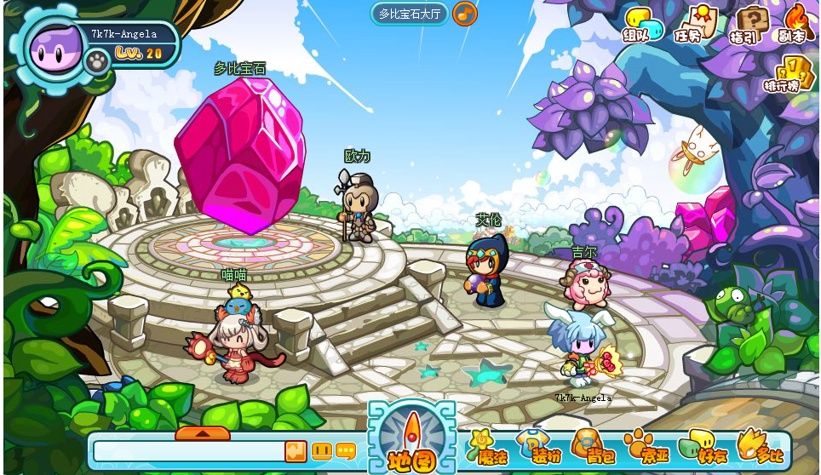
唤醒条件：
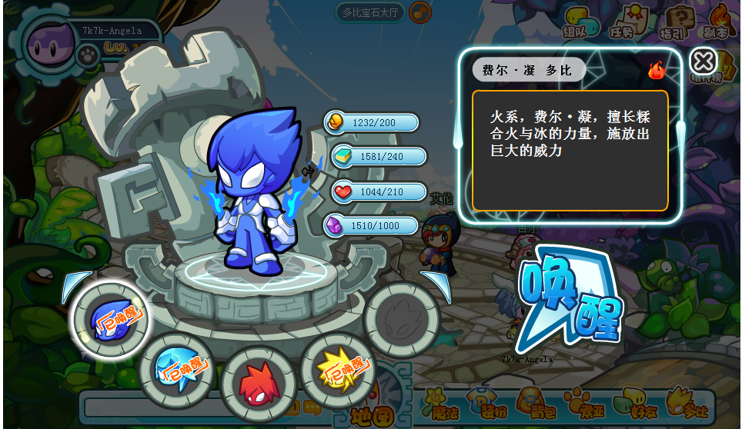

当小多克有了自己心爱的多比后，就可以变身了。
多克的变身分为两种，一种是战斗时自动变身。另一种是在非战斗状态下的变身，小多克可以点击左上角自己头像完成变身

